《**传承“二十四节气” 感受文化力量**》教案

成都棠湖外国语学校 刁婵娟 18280383800

**一、教材来源： 普通高中《思想政治必修三：文化生活》人民教育出版社**

**二、单元名称： 文化的作用（力量）**

**三、课程类型及安排： 大单元设计的专题复习课 2课时**



**课**

**程**

**构**

**成**



**教学**

**学**

**准**

**备**

**⊙教材解读：《思想政治课程标准（2020修正）》：以“文化的力量有多大”为议题，探究中国特色社会主义文化的影响力，理解坚持马克思主义在意识形态领域指导地位这一根本制度的意义。可通过社会调查，感受中国特色社会主义文化源自于中华民族五千多年文明历史所孕育的中华优秀传统文化，熔铸于党领导人民在革命、建设、改革中创造的革命文化和社会主义先进文化，植根于中国特色社会主义伟大实践。可评析流行文化与经典文化的价值，评估现代传媒对文化传播的影响，感受文化差异对人们的经济、政治和日常生活的影响。**

**文化的作用是贯穿《文化生活》的逻辑线，具有承上启下、综合整合的地位与作用。能够从特殊到一般地将具体文化、中国特色社会主义文化、中华文化、文化的作用（对社会、对个人、对自身：传承与发展）有机地结合起来。文化作为一种精神力量，有利于发展优秀传统文化、促进中华文化传播、发展中国特色社会主义文化，提高国际软实力，对社会与个人有重要意义，从而实现对学科核心素养的培养。**

**⊙学情分析：本次课堂针对的是高二零诊复习文化板块的学生，他们已经具备一定的专业术语与理论体系的积累，需要打破知识范围的局限，实现总体脉络的把握，实现跨板块的推理与运用，培养学生的理性思维的能力。同时，零诊复习时间紧迫，权重没有哲学板块重，通过专题课实现价值引领、素养导向、能力为重，实现高效课堂。最终实现政治认同、理性精神、法治意识与公共参与的培养，真正实现“立德树人”的目标。**

**⊙考情分析：“文化的作用”是零诊、高考的《文化生活》板块的高频考点，特别是主观题部分。其中，选择的考查方式多样，考查切口宏观、中观、微观都涉及。**

**⊙情景素材分析：24节气历史悠久、影响广泛、日久弥新，既能与文化作用的地位相契合，又能实现中华文化从古到今、从内到外、从特殊到一般的整合，实现大单元设计的整合性、跨越性。**

**⊙教学资源：教材、学案、教学PPT、书签**



**教学**

**学**

**设**

**计划**

**一、教学目标**

**⊙素养目标：1.通过感悟“二十四节气”的特点、地位、价值，感受中华优秀传统文化的魅力，体会中华文化的力量，树立文化自信，增强学生对中国特色社会主义文化的认同感，实现政治认同；2.通过探究当代“二十四节气”的不同评价，通过运用所学知识理性分析特殊文化想象，辩证分析其存在的价值，从历史价值到时代价值，从特殊到一般，从点到面，从内到外，全面培养学生的科学精神；通过实现“二十四节气”的继承性发展，创新性转化，树立学生“中华文化传播者”的主人翁意识，自觉承担文化复兴重任的责任感，自觉弘扬中华优秀传统文化，培养学生的公共参与意识。**

**⊙能力目标：1.培养学生提炼、解读信息的能力，正确分析具体的文化现象；2.培养学生论证探讨问题的思辨能力，理性分析文化现象，理解文化的作用；3.提高学生分析、解决问题的能力，积极继承弘扬中华优秀文化，实现文化继承、发展、创新，铸造中华文化的新辉煌。**

**⊙知识目标：1.具体文化现象作用；2.一般文化的作用：对社会、对个人、对自身（继承传播创新）。**

**二、教学重难点：文化的作用**

**三、评价任务**

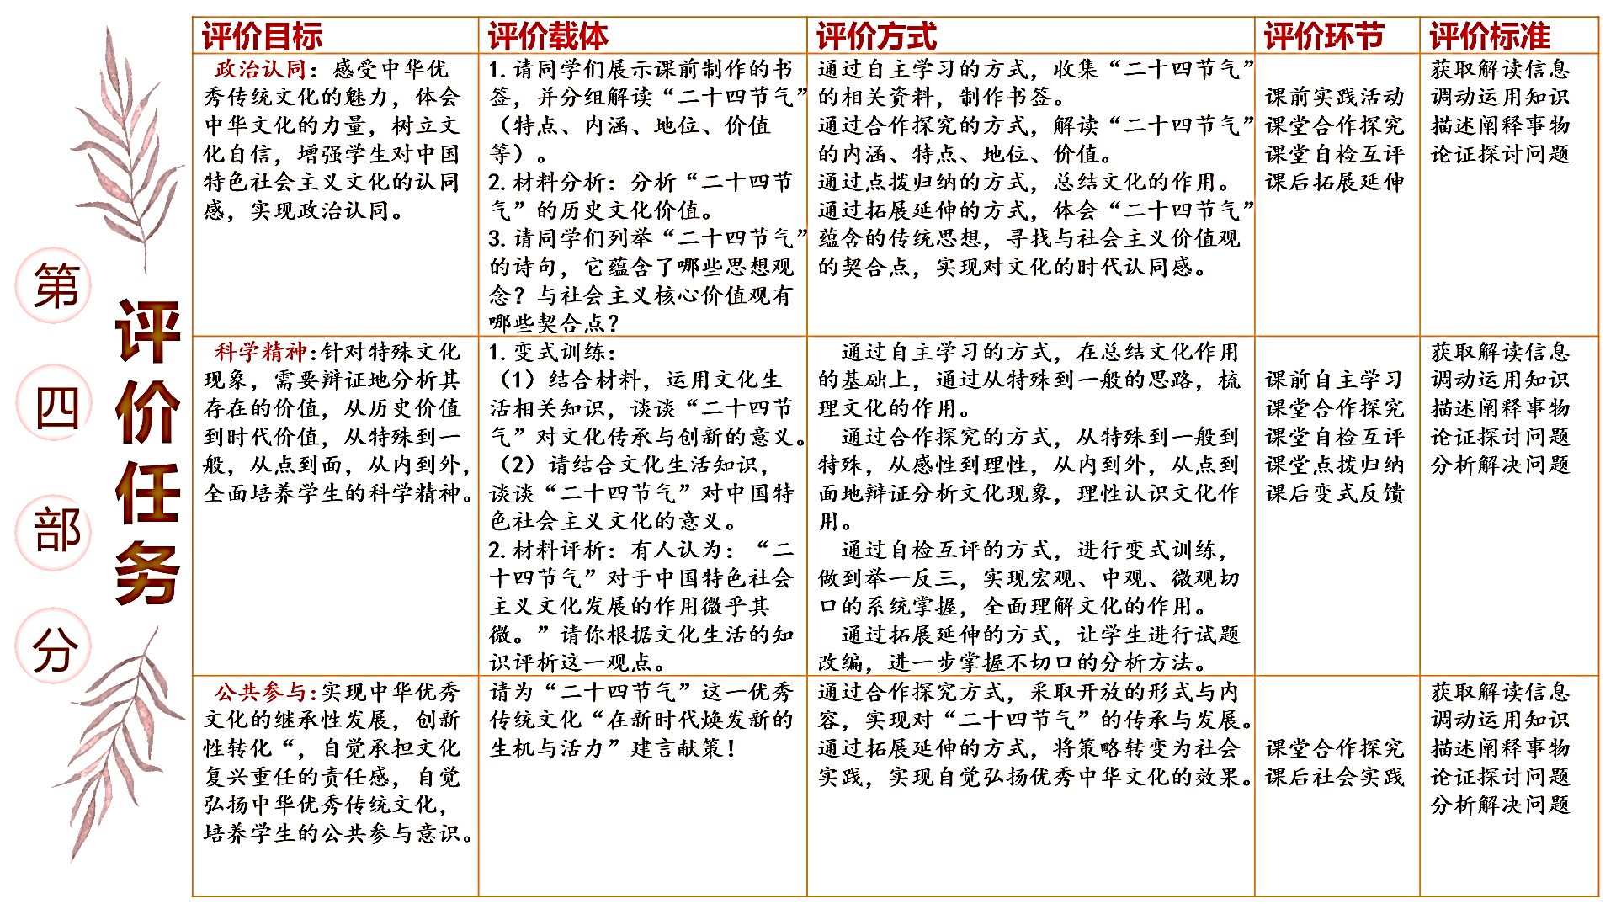

**四、教学过程**

**⊙课前准备：**

**教师：教材、导学案、PPT、视频、阅读资料**

**学生：书签制作赠送活动、相关资料（习俗、诗歌、农谚等）、预习完成学案、探究活动准备**

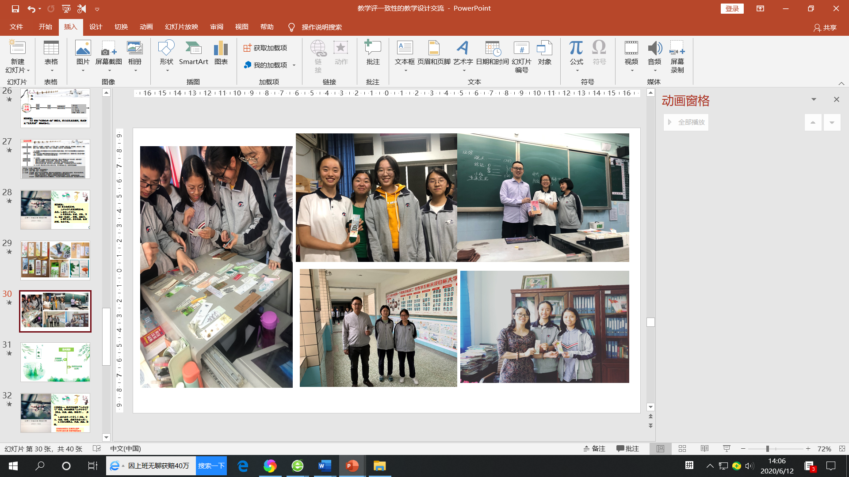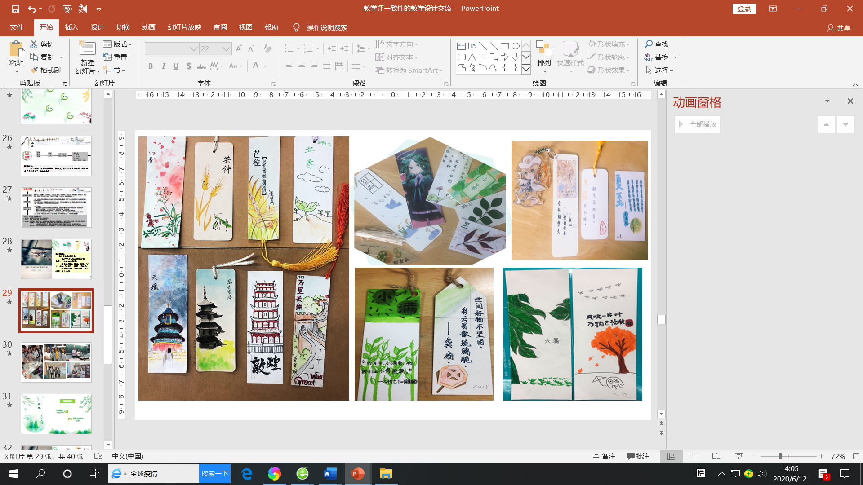

**⊙导入：（播放视频）央视“二十四节气”的宣传片**

**⊙教学过程：**

|  |  |  |  |  |  |
| --- | --- | --- | --- | --- | --- |
| **教学议题** | **问题引领** | **学生活动** | **老师活动** | **评价效果** | **设计意图** |
| **（一）**  **冬藏**  **主题解读** | **合作探究一：请同学们展示课前制作的书签，并分组解读“二十四节气”（特点、内涵、地位、价值等）。** | **通过感受体验、合作探究、自检互评的方式，分享制作的书签并解读“二十四”节气，介绍它的特点、内涵、地位、价值。** | **点拨归纳：总结文化的作用，即特殊文化现象——传统文化——中华文化——中国特殊社会主义文化——文化的作用（自身、社会、个人）** | **⊙学生活动（评）：掌握“二十四节气”的地位、作用，即优秀传统文化、世界文化遗产、中华文化的精华、农耕文明的象征，对社会与个人有重要影响；提高学生获取信息、描述阐释事物的能力，提高学生公共参与积极性，实现对中国优秀文化的认同感，树立文化自信。**  **⊙教师活动（评）：让学生综合掌握文化作用的大单元体系，实现跨板块的融合。提高学生综合运用知识的能力，总结归纳的能力、从特殊到一般的逻辑思维能力，培养科学精神。** | **通过活动载体，让学生情感体验，感受中华优秀传统文化的魅力，体会中华文化的力量。在此基础上，梳理大单元框架，实现跨板块融合，培养特殊到一般的思维能力，培养科学精神，实现文化认同、公共参与。**  **（学—评）**  **（教—评）** |
| **（二）**  **春发**  **追本溯源** | **合作探究二：分析“二十四节气”的历史文化价值。**  **变式活动：请你根据知识范围进行微观的变式并设计参考答案。** | **1.合作探究二：学生通过合作探究、自检互评展示议题分析思路与答案。**  **2.变式活动：学生通过合作探究、自检互评分享变式题目及答案，说明设计理由，并修改补充答案。** | **点拨归纳：1.问答题解题方法：题干、材料、组织答案；2.解题思路及答案组织：**  **（1）特殊到一般**  **（2）大前提—小前提—具体分析**  **（3）理论逻辑—事实逻辑—生活逻辑** | **（评）：培养获取解读信息、调动运用知识、分析解决问题的能力，掌握不同切口的解题技巧；形成从点到面、从特殊到一般、从内到外、从感性到理性、从微观到宏观的思维方法，辩证分析文化现象，理性认识文化作用，培养逻辑思维能力，树立科学精神。** | **通过理性的思考，透过现象看本质，实现从感性到理性的转变，提高学生思辨能力，全面培养学生的科学精神。**  **（学—教—评）** |
| **（三）**  **夏长**  **立足当下** | **合作探究三：有人认为：“二十四节气”对于中国特色社会主义文化发展的作用微乎其微。”请你根据文化生活的知识评析这一观点。** | **1.合作探究三：学生通过独立思考、合作探究、自检互评等方式，展示议题分析的思路与答案，阐述观点与理由。**  **2.拓展延伸：请同学们列举“二十四节气”的诗句，它们蕴含了哪些思想观念？与社会主义核心价值观有哪些契合点？** | **点拨归纳：1.合作探究三：总结评析题解题的方法：表观点、说理由、找措施、下结论。**  **2.拓展延伸：引导学生打开思路，深层理解。** | **⊙学生活动（评）：实现获取解读信息、调动运用知识的能力，实现从思想向实践转变，增强对中国特色社会主义文化的认同感、责任感，增强学生的公共参与意识。**  **⊙教师活动（评）：实现获取解读信息、调动运用知识、分析解决问题，培养逻辑思维能力的培养，理性看待文化现象，正确认识“二十四节气”的时代价值，增强对中国特色社会主义文化的认同，树立科学精神。** | **实现从理性到感性再到实践、从过去到现在、从点到面的思维升华，全面培养学生政治认同、科学精神、公共参与的学科核心素养。**  **(学—教—评)**  **(学—评)** |
| **（四）**  **秋收**  **展望未来** | **合作探究四：请为“二十四节气”这一优秀传统文化“在新时代焕发新的生机与活力”建言献策！** | **通过合作探究、**  **实践活动的方式，展示宣传片、纪录片（现代农业、时令美食、体验生活）、电影、综艺（向往的生活）、海报、实践活动……** | **点拨归纳：通过开放的方式，拓展思维内容、形式、角度。** | **（评）：采取开放的形式与内容、提高调动运用知识、分析解决问题的能力，拓展思维、培养创新精神。自觉弘扬中华文化、成为中华文化的传播者，实现文化认同、文化自信，提高公共参与的意识。** | **利用开放的方式，实现中华优秀文化的继承性发展，创新性转化，自觉成为中华文化传播者，培养政治认同、提高公共参与意识，铸造文化新辉煌。**  **（学—教—评）** |

**五、板书设计**

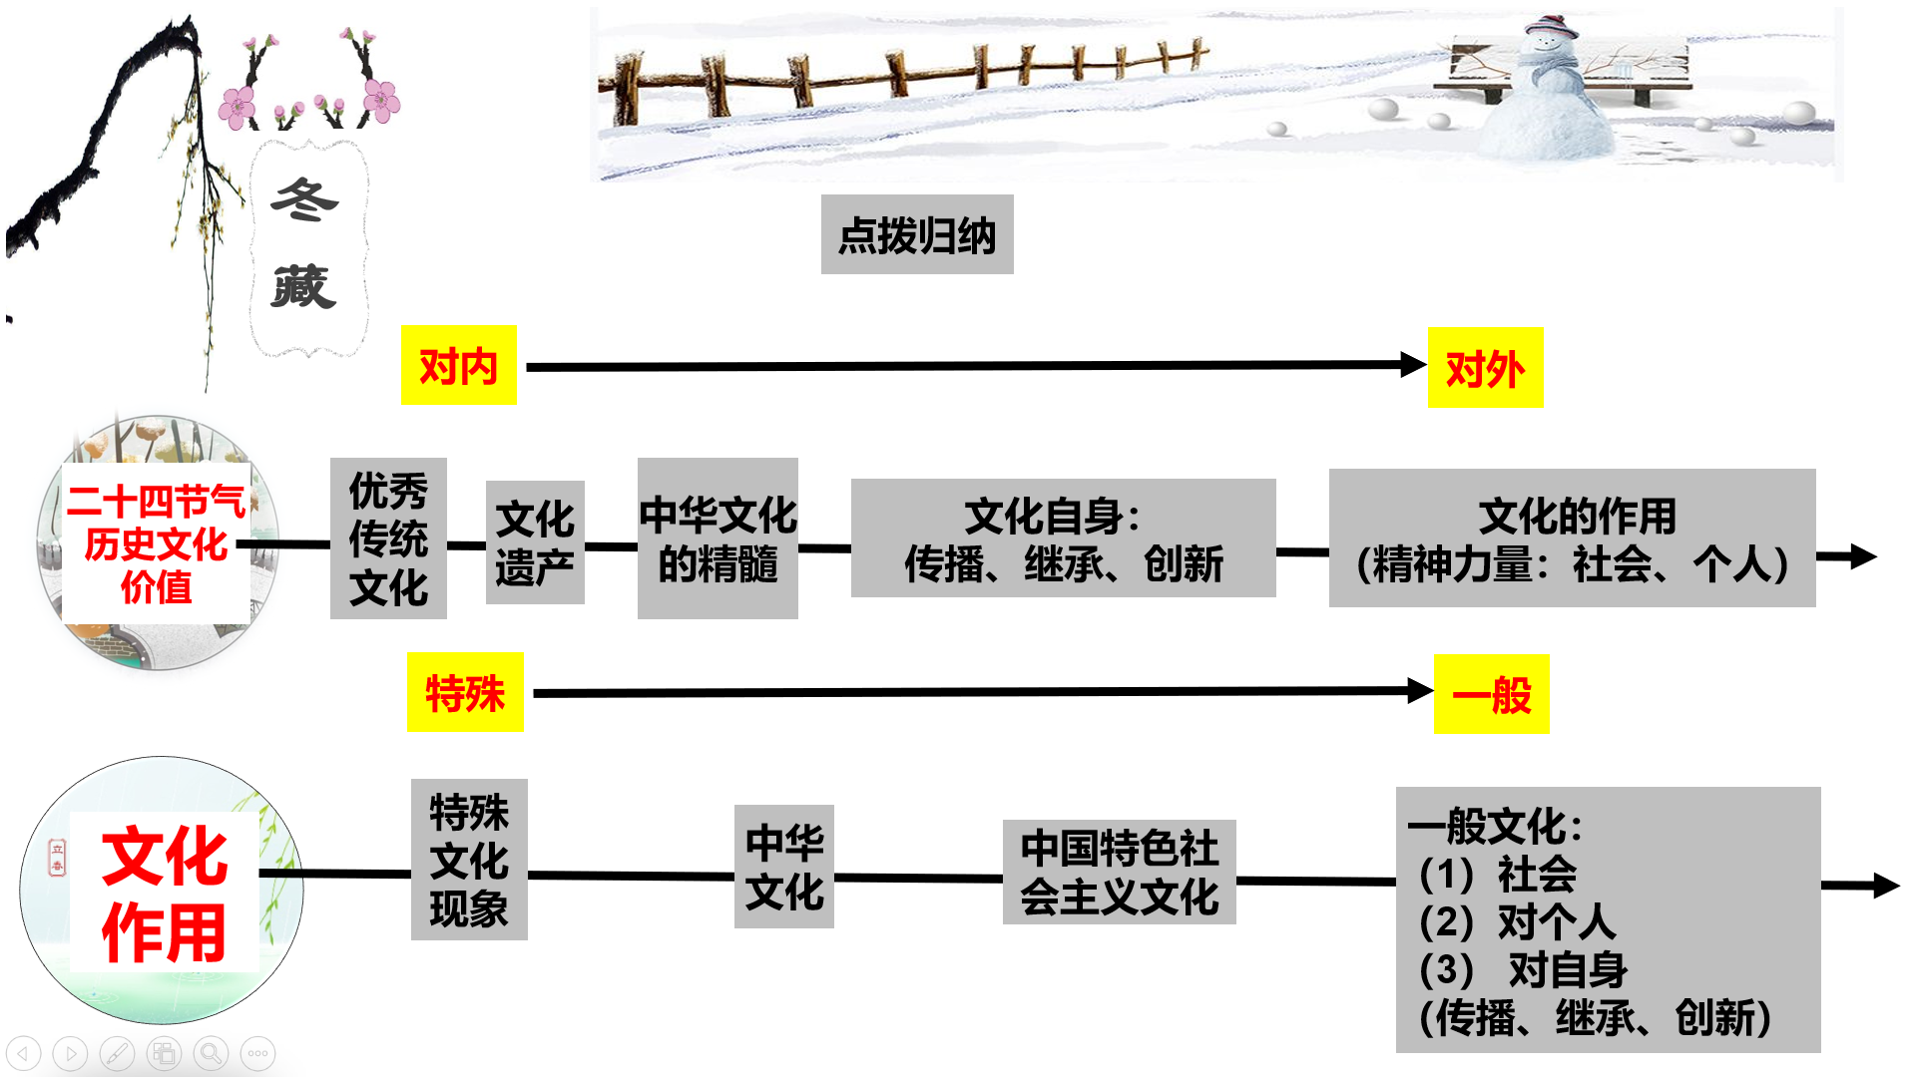

**六、课后反思**

**这堂课的类型是大单元设计的专题复习课，为实现教学评的一致性，通过议题式教学的方式，实现课堂主动性、及时性、针对性、高效性的统一。具体从教师反思与学生反思两个角度进行分析。**

**（一）从教师的角度看，主要有以下三个方面：**

**1.对学生：重视学生的地位，实现“主动”的学习。学生对学习内容感兴趣吗？学生参与课堂活动的热情如何？学生能够准确获取信息、真实？理性表达看法、全面客观评价吗？学生是否能够达到评价目标（素养、能力、知识）？**

**发挥学生主体地位，重视思维的训练，实现“有效”的评价。教师在整个教学的过程中，适当引导学生进行思考，在适当时候进行点拨归纳，从而实现思维的高度、深度与广度。**

**2.对自身：注重问题的准备，实现“有备”的教学。教学准备是否充分？课堂调度是否流畅？点拨评价是否到位？**

**调动学生学习积极性，提高学生的参与度。教师需要根据学生的回答，灵活地进行追问，引导学生进一步思考，实现“教学评一致性”，提高学生的学科素养。**

**3.课程：课程目标是否达成？评价任务是否完成？课后补充巩固是否到位？**

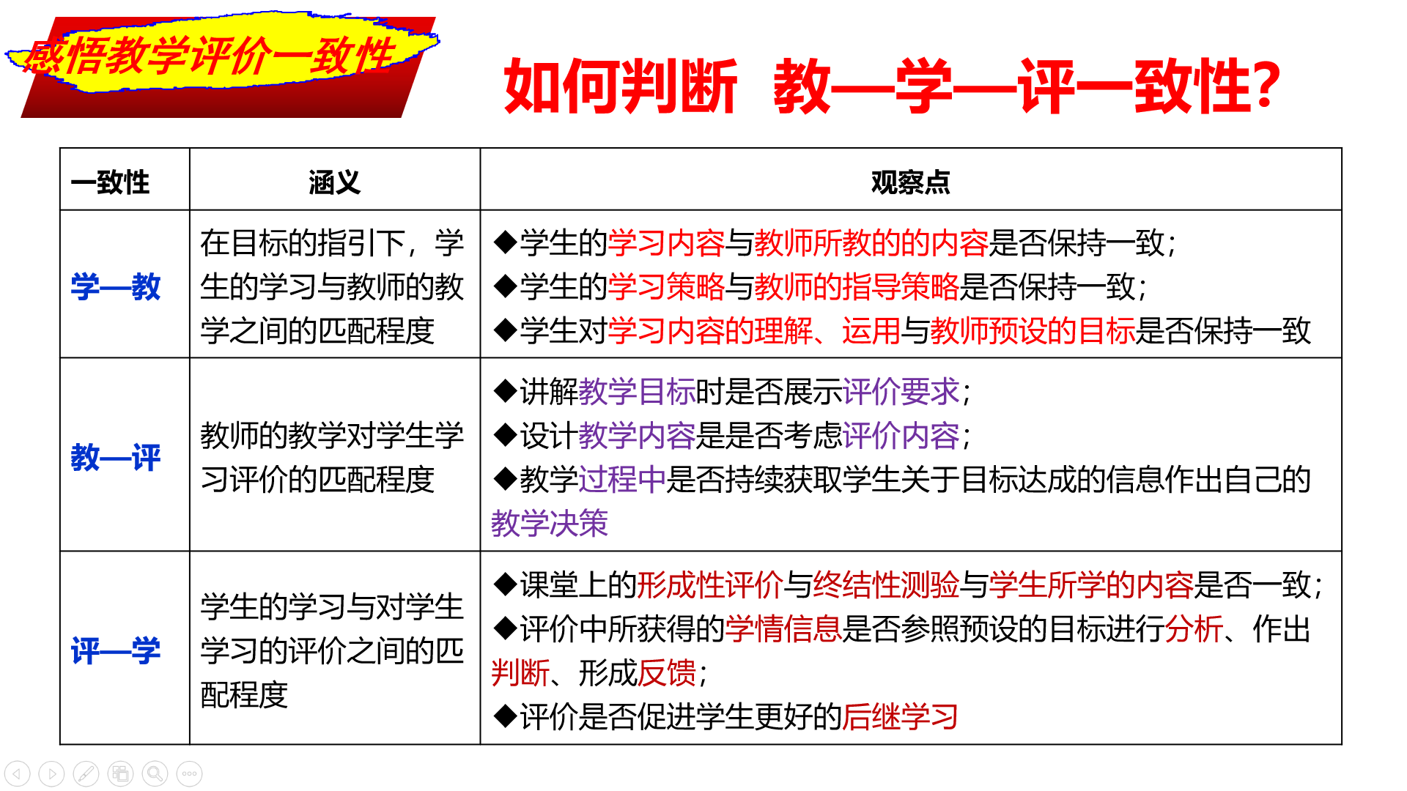

**（二）从学生的角度看，主要有以下三个方面：**

**1.自我评价：这堂课学到了什么？**

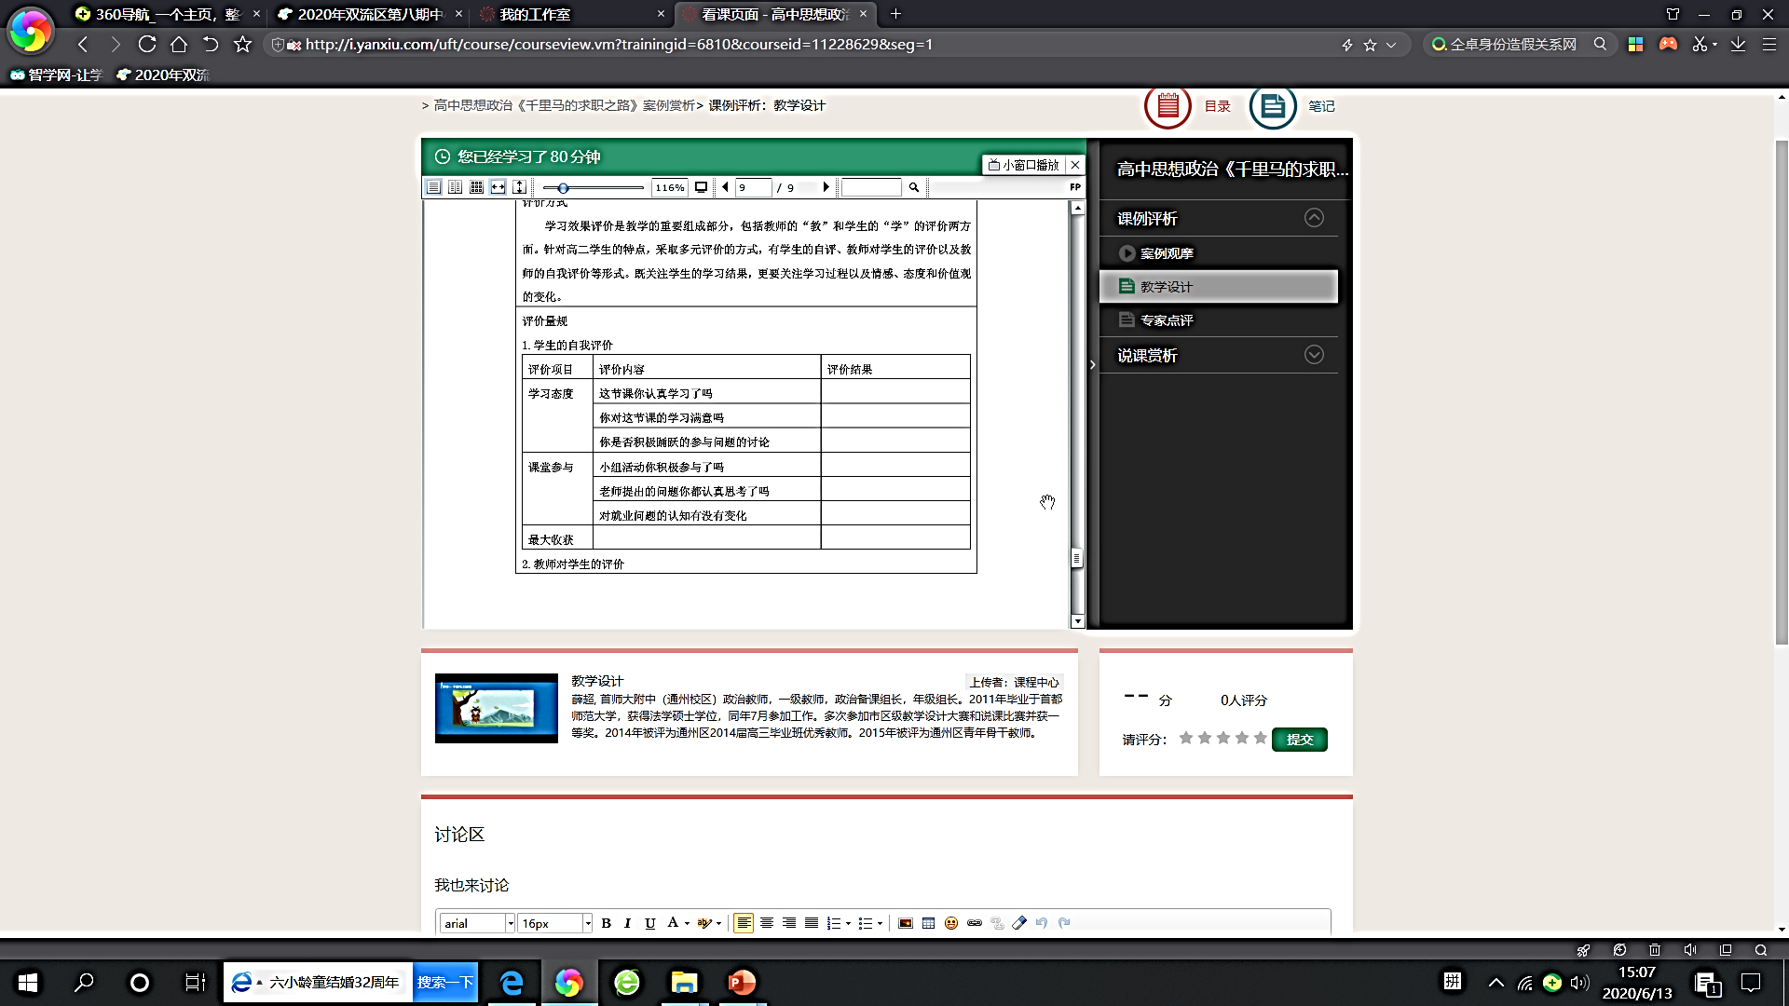

**对文化作用的认知有没有升华**

**学习效果良好**

**比较满意**

**非常积极**

**比较积极**

**比较认真，但不够深入**

**显著提升**

**对中华文化有强烈认同感！树立了文化自觉与文化自信。**

**2.自我提升：要怎样才能更好呢？**

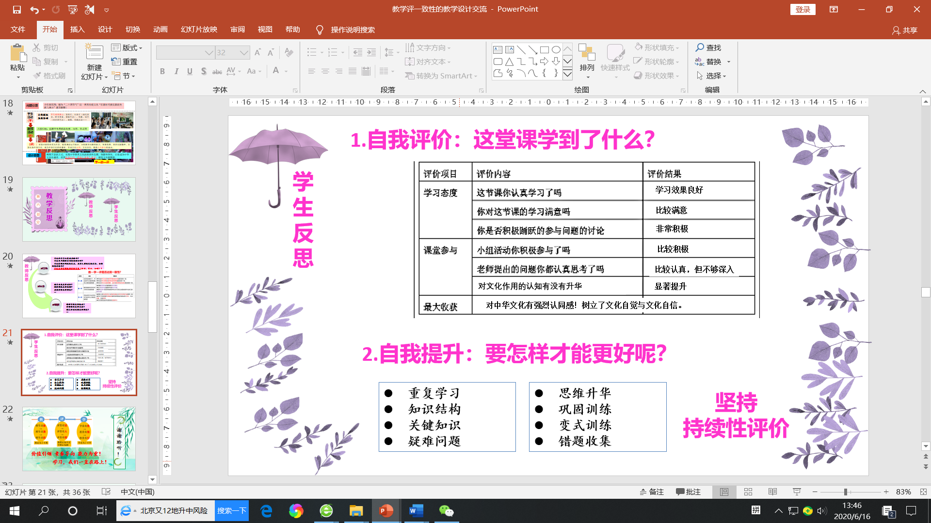

**总而言之，大单元设计的专题复习课，需要注重议题式教学，从而实现“教学评”的一致性，注意议题的挖掘、教师的问题引领、学生的合作探究，追求教学最高境界。即有魂：情感态度价值观导向正确，且为三维目标之首。有神：课堂教学充满活力，教学氛围民主和谐。有序：教学流畅、节奏紧凑、过渡自然；思路清晰，结构构建合理。有生：有生成，预设与生成融为一体，课堂因生成而精彩。有色：有比较鲜明的教学特色，富有艺术性和创造性。有效：教学效率高、效果好，即三维目标达成，仍学生学有所获。**